Памятка для родителей
о необходимости использования светоотражающих элементов

Начиная с 1 июля 2015 года в Российской Федерации пешеходы обязаны иметь световозвращатели в следующем случае:
- вне населенного пункта;
- при переходе дороги и движении по обочине или краю проезжей части;
- в темное время суток или в условиях недостаточной видимости.

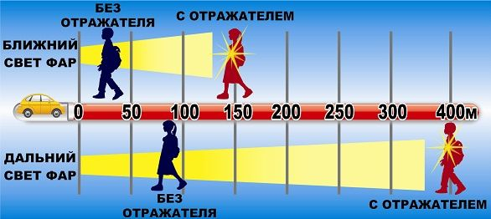

Уважаемые родители!
- Научите ребенка привычке соблюдать Правила дорожного движения.
- Побеспокойтесь о том, чтобы Ваш ребенок «засветился» на дороге.
- Примите меры к тому, чтобы на одежде у ребенка были светоотражающие элементы, делающие его очень заметным на дороге.
- Помните - в темное время суток пешехода просто не видно водителю, а значит, есть опасность наезда.

БЕЗОПАСНОСТЬ ДЕТЕЙ – ОБЯЗАННОСТЬ ВЗРОСЛЫХ!
СВЕТООТРАЖАТЕЛИ СОХРАНЯТ ЖИЗНЬ!

ЮИД «Светофорчики»

